Declaração de Responsabilidade e Transferência de Direitos Autorais
Endereço para correspondência:
Danielle Kaiser de Souza
Universidade de Brasília
Centro Metropolitano, Conj. A, Lote 1,
72220-900 Ceilândia Sul, DF
Tel.: +55 (061) 3107 8419
Fax: +55 (061) 3107 8420
E-mail: dany.kaiser@gmail.com

Diferenciação e Ativação de células satélites durante a regeneração musculoesquelética: Fatores parácrinos e endócrinos.

Certifico que participei suficientemente do trabalho para tornar pública minha responsabilidade pelo seu conteúdo.
Certifico que o manuscrito representa um trabalho original e que nem este manuscrito, em parte ou na íntegra, nem outro trabalho com conteúdo substancialmente similar, de minha autoria, foi publicado ou está sendo considerado para publicação em outra revista, quer seja no formato impresso ou no eletrônico, exceto o descrito em anexo.
Atesto que, se solicitado, fornecerei ou cooperarei totalmente na obtenção e fornecimento de dados sobre os quais o manuscrito está baseado, para exame dos editores.
Declaro que em caso de aceitação do artigo pela Revista Brasileira de Ciência e Movimento, concordo que os direitos autorais a ele referentes se tornarão propriedade exclusiva da (UCB/CELAFISCS), vedada qualquer reprodução, total ou parcial, em qualquer outra parte ou meio de divulgação, impressa ou eletrônica, sem que a prévia e necessária autorização seja solicitada e, se obtida, farei constar o competente agradecimento à RBCM.

Danielle Kaiser de Souza¹
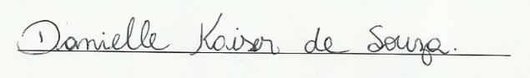

Jamila Reis de Oliveira²
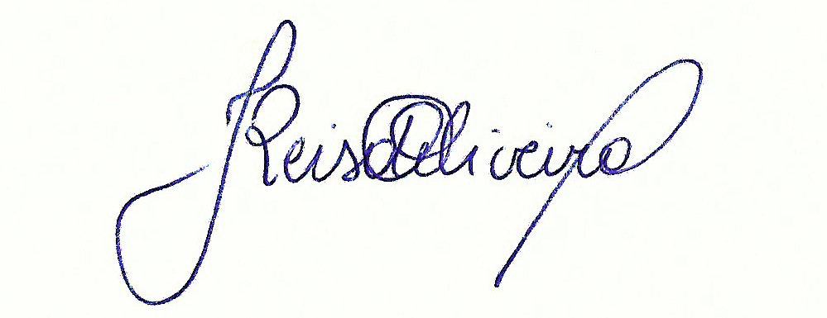

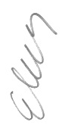
Elaine Cristina Leite Pereira²

Henrique Rodrigues³
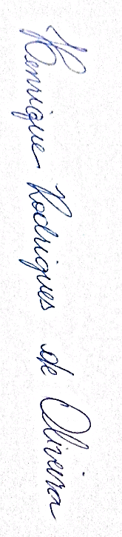

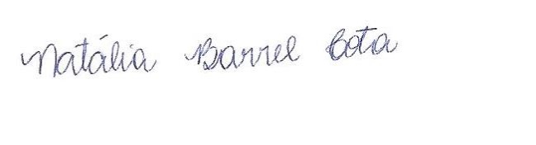
Natália Barrel Cota⁴

Marcia Mendes Carvalho⁵
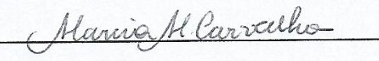

Jonato Prestes⁶
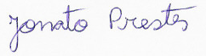

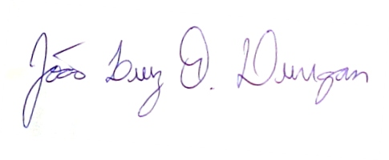
João Luiz Quagliotti Durigan²

¹ Professor(a) Assistente, Universidade de Brasília (Campus UnB Ceilândia)
² Professor(a) Adjunto, Universidade de Brasília (Campus UnB Ceilândia)
³ Aluno de graduação em Farmácia Universidade de Brasília (Campus UnB Ceilândia)
⁴ Aluno de graduação em Fisioterapia Universidade de Brasília (Campus UnB Ceilândia)
⁵ Bacharel em Fisioterapia, Centro Universitário de Brasília (UniCEUB)
⁶ Professor do programa de mestrado e doutorado em Educação Física da Universidade Católica de Brasília (UCB), Brasília, DF, Brasil.

